BAB IV
HASIL DAN PEMBAHASAN PENELITIAN
- Hasil Penelitian
Pada bab hasil dan pembahasan ini penulis akanmengemukakan uraian data yang penulis dapatkan di lokasi penelitian. Kemudian data yang di peroleh di analisis sehingga di harapkan akan menjawab permasalahan yang telah di kemukakan. Berdasarkan beberapa data yang penulis temukan dalam penelitian kali ini baik data di kumpulkan dengan menggunakan metode wawancara dan dokumentasi serta observasi langsung ke lapangan di temukan beberapa hasil dari penelitian. Metode wawancara dilakukan oleh peneliti dengan narasumber antara lain:
- Kepala Bagian Operasi
- Kepala Sub Bagian Humas
- Kepala Satuan Pembinaan Masyarakat
- Masyarakat sebagai objek utama sosialisasi
Metode dokumentasi dilakukan untuk mengumpulkan data-data yang berupa dokumen sehubungan dengan kajian penelitian, data tersebut antara lain berupa dokumentasi kegiatan sosialisasi pencehagan kendaraan bermotor. Metode observasi dilakukan untuk mengumpulkan data berdasarkan pengamatan langsung penulis.
Untuk mensosialisasikan pencegahan pencurian kendaraan bermotor di perlukan suatu strategi yang tepat agar sosialisasi berlangsug secara baik dan efektif. Strategi adalah cara yang dipilih dan digunakan untuk mencapai tujuan tertentu. Untuk menentukan strategi yang akan digunakan, humas melakukan langkah-langkah seperti yang dikemukakan oleh Cutlip Center dan Broom, yaitu:
82
- Membuat keputusan mengenai sasaran dan tujuan program
- Melakukan identifikasi khalayak penentu (key public)
- Menetapkan kebijakan atau aturan untuk menentukan strategi yang dipilih
- Memutuskan strategi yang digunakan
Berikut adalah perencanaan strategi (strategic planning) Humas Polres Pagaralam dalam mensosialisasikan pencegahan pencurian kendaraan bermotor.
- Sasaran dan tujuan program
Dalam pelaksanaan suatu program yang berkaitan dengan bidang kehumasan seperti telah disebutkan sebelumnya, perencanaan strategi dimulai dengan pembuatan keputusan mengenai tujuan dan sasaran program.Sasaran dan tujuan yang jelas membantu strategi yang ditentukan berjalan lebih efektif dan efisien.Selanjutnya bila sasaran dantujuan sudah tepatlangkah untuk memutuskan strategi menjadi lebih mudah.
- Sasaran
Sasaran adalah hal spesifik yang ngin dicapai ata disebut juga hasil utama yang ingin dicapai. Dalam sebuah perencanaan program harus jelas hal apa yang menjadi fokus dari program dan hal apa yang ingin dicapai dari program tersebut. Dalam praktiknya, sasaran berfungsi bebagai berikut:
- Memberi fokus dan arah untuk pengembangan strategi dan taktik program
- Menyediakan pedoman dan motivasi bagi pihak yang mengimplementasikan program tersebut.
- Menyebutkan kriteria untuk memonitor kemajuan dan menilai dampaknya.
Dari penelitian ini penulis lakukan, diketahui bahwa dalam kegiatan sosialisasi program Polres Pagaralam yang dilakukan oleh humas memiliki sasaran yang jelas, sehingga sasaran ini menjadi acuan yang ingin dicapai oleh Humas dalam membuat dan menjalankan program-program sosialisasinya. Sasaran dari sosialisasi pencegahan pencurian kendaraan bermotor yang di lakukan oleh Humas dan Polres Pagaralam adalah meningkatkan keamanan masyarakat pada program pencegahan pencurian kendaraan bermotor. Seperti disebutkan oleh Kepala bagian Operasi: “Harapan kita untuk sosialisasi ini masyarakat khususnya Kota Pagaralam tau informasi khususnya informasi keamanan dan harus lebih berhati-hati dalam berkendara”.
Dari wawancara diatas dengan jelas bahwa sasaran dari sosialisasi adalah meningkatkan ketertiban dan keamanan dalam berkendara dan peran serta masyarakat serta instansi terkait secara aktif dan nyata demi tewujudnya Pagaralam yang aman.Tidak dapat dipungkiri bahwa roda kepolisian yang berjalan dengan mulus memerlukan dukungan masyarakat yang memiliki perhatian kepada pemerintahnya serta melibatkan diri dalam program dan visi yang di rancang oleh kepolisian.Oleh karena itu masyarakat menjadi hal penting dalam sebuah kepolisian karena kepolisian hadir dari masyarakat dan untuk masyarakat.
- Tujuan
Tujuan (goal) adalah pernyataan ringkas yang menyebitkan keseluruhan hasil dari suatu program.Tujuan merupakan gambaran umum yang hendak dicapai. Berbeda dengan sasaran yang yang merupakan hasilspesifik yang ingin dicapai, tujuan hanya berupa garis besar acua untuk apa sebenarnya strategi program itu dibuat.Tujuan dari kegiatan sosialisasi pencegahan pencurian kendaraan bermotor adalah untuk menyampaikan informasi mengenai keamanan dan ketertiban didalam kendaraan bermotor, menekan tingkat kriminal. Seperti disebutkan oleh Kasubbag Humas:
“Pertama terbentuknya kamdikmas yang kondusif, yang kedua mengajak masyarakat untuk lebih lebih peduli dengan keamanan, yang ke tiga menekan tindak criminal dan selalu memberikan himabuan-himbauan terus kan pada akhirnya masyarakat ini akan mengetahui informasi dan mempunyai wawasan yang luas, kalau sudah begitu masyarakat jadi waspada maka tindak kriminalnya akan menurun”.
Melalui penyampaian informasi yang tepat dan memiliki akurasi data yang terukur serta komprehensif kepada masyarakat, akan membuat program ini berjalan dengan lancar. Disisi lain dengan banyaknya informasi yang diterima masyarakat mengenai pencegahan maupunkinerja paratur Polres akan mendorong tumbuhnya rasa kepercayaan yang tinggi dari masyarakat terhadap kinerja Polres, sehingga akan meningkatkan peran aktif masyarakat untuk berupaya ikut terliat dalam keamanan dan ketertiban itu sendiri baik secara swadaya maupun swadana. Dengan adanya informasi tentang keberhasilan pencegahan dalam meningkatkan keamanan dan kesejahteraan masyarakat di berbagai sektor kehidupan akan memberikan keyakinan kepada masyarakat untuk berupaya menciptakan situasi yang kondusif dalam mendukung berbagai program kepolisian.
- Identifikasi Khalayak
Hal yang tak kalah penting dalam menentukan strategi adalah mengidentifikasi khalayak. Khalayak penentu (key public) disini maksudnya siapa khalayak yang turut menjadi penentu dari krgiatan sosialisasi ini. Setelah melakukan identifikasi khalayak barulah bisa menentukan menggunakan strategi seperti apa yang kira-kira tepat.
Dalam kegatan sosialisasi pencegahan pencurian kendaraan bermotor Humas Polres Pagaralam memiliki beberapa khalayak penentu diantaranya Sat Binmas dan masyarakat. Sat Binmas ini merupakan khalayak Humas yan juga berperan penting dalam kegiatan sosialisasi ini selain menjadi objek sosialisasi juga membantu proses kegiatan sosialisasi. Masyarakat merupakan objek utama dan fokus utama dari kegiatan sosialisasi yang dilakukan. Masyarakat Kota Pagaralam juga memiliki latar belakang geografis dan tingkat pendidikan yang berbeda sehingga Humas juga membagi khalayak masyarakatnya menjadi dua yaitu masyarakat desa dan masyarakat kota. Pengelompokan ini pula yang nantinya menjadi dasar humas dalam membuat program sosialisasi yang efektif bagi masing-masing kelompok masyarakat. Berikut adalah khalayak kunci dari sosialisasi:
- Pengguna kendaraan
Dalam mewujudkan program pencegahan pencurian kendaraan bermotor diperlukan keterlibatan berbagai pihak. Pengguna kendaraan ialah salah satu yang ikut terlibat dan bekerja sama dengan Humas Polres Pagaralam terutama dalam mendukung program penceghan pencurian kendaraan bermotor. Pengguna kendaraan bagian penting yang juga dilibatkan dalam proses sosialisasi pencegahan pencurian kendaraan bermotor ini. Seperti dikatakan oleh kepala Sub Bagian Humas berikut:
“Sosialisasi ini melibatkan beberapaorang, yaitu pengguna kendaraan, Dinas Kominfo, kamtibmas dan lain-lain.Kita sosialisasi ke mereka juga dengan harapan mereka mengerti dan ikut mendukung kegiatan kita ini. Tapi tidak serta merta jadi kita bangunlangkah koordinasi sama mereka sehingga mereka tau program Polres dan men-suport kegiatan sosialisasi kita”.

Kemudian penjelasan senada ditambahkan oleh Jalaluddin, Kepala Sub Bagian Pembinaan: “Pengguna kendaraa nitu patner kita. Pengguna kendaraan inilah yang akan membatu kita sosialisasi ke masyarakat. jadi, sosialisasi bisa kita anggap sebagai langkah koordinatif kita”.
Jadi pengguna kendaraan ini adalah khalayak yang dilibatkan langsung dalam proses sosialisasi. Selainsebagai khalayak sosialisasi pengguna kendaraan juga membantu proses sosialisasi kepada masyarakat yang merupakan khalayak inti dari sosialisasi pencegahan pencurian kendaraan bermotor.
- Masyarakat umum
Masyarakat merupakan bagian yang penting dari sebuah kepolisian. Kedekatan antara kepolisian dengan masyarakat sering menjadi tolak ukur keberhasilan kepolisian.Tetapi terkadang jarak secara geografis menjadi sedikit kendala bagi hubungan antara masyarakat dengan kepolisian. Kantor Polres Pagaralam terletak di Jalan Bhayangkara Gunung Gare Kota Pagaralam, Pagar Wangi, Dempo Utara.secara de facto Kota Pagaralam meliputi 5 kecamatan. Dilihat dari geografis jarak antar kecamatan dengan pusat Kepolisian Resort (Polres) cukup jauh, beberapa kemacatan terletak di perbatasan antara Kota Pagaralam dengan Kota atau kabupaten di sekitarnya.
Jarak tempuh yang jauh tidak menghilangkan identitas masyarakat yang secara administrasi tercatat sebagai masyarakat Kota Pagaralam. Sehingga masyarakat yang berada di luar Pusat Kota masih berhak mendapatkan informasi tentang Polres terutama program keamanan dan pencegahan yang diadakan. Menyadari hal ini humas sebagai fasilitator komunikasi antara Polres dengan masyarakat mengupayakan agar terjalinnya hubungan yang baik dan saling mendukung antara Polres dan masyarakat.
Bagi Humas Polres Pagaralam khalayak utama Polres Pagaralam adalah masyarakat.jadi, masyarakat menjadi perhatian penting bagi Humas dalam kegiatan sosialisasi.masyarakat yang bersifat heterogen manjadikan masyarakat perlu diidentifikasi dan di kelompokkan sehingga pada kegiatan sosialisasi lebih efektif dan efesien. Seperti dijelaskan oleh Indarmawan, Kepala Bagian Operasi:
“Kita liat dulu masyarakatnya. Masyarakat ini ada golongan menengah, golongan rendah, golongan tinggi. Kalau kita sampaikan informasi sama masyarakat ini kta menggunakan komunikasi yang sesuai dengan masyarakatnya. Misalnya, kalau menyampaikan informasi dengan maasyarakat desa tidak bisa memakai bagasa yang banyak istilah. Mereka tidak akan mengerti,jadi kita cari bahasa yang bisa dimengerti oleh warga desa, berbeda dengan masyarakat kota”.

Dengan latar belakang geografis dan sifat hiterogen masyarakat seperti itu Humas Polres Pagaralam sadar betul adanya pengelompokan masyarakat dalam proses sosialisasi, yaitu masyarakat yang tinggal di kota dan masyarakat yang tinggal di desa. Pengelompokan inilah yang nantinya akan menentukan strategi apa yang tepat di gunakan untuk sosialisasi dengan masyarakat kota dan di desa sehingga nantinya strategi yang dipilih tepat sasaran.
- Aturan dan Kebijakan Untuk Menentukan Strategi
Aturan dan kebijakan menjadikan landasan utma kerja humas sebelum menetukan kegiatan yang akan dilakukan. Aturan dan kebijakan bisa disebut juga dasar hukum.Dasar hkum inilah yang menentukan strategi yang tepat digunakan sehingga tidak menyalahi aturan.Selanjutnya dengan adanya aturan dan kebijakan sebuah kegiatan mempunyai setandar operasional Prosedur (SOP). Seperti yang dikatakan oleh Indarmawan, Kepala Bagian Operasi:
“Kita kerja tidak sembarangan, kita punya standar operasional prosedur yang setiap program kita. Jadi kalau kita ada SOP kita ada acuan dan mempunyai legalitas untuk kerja.Jadi kita kerja itu benar-benar tidak sembarangan.Dan selalu erusaha supaya tujuan dari pekerjaan kita itu tercapai. SOP ini merupakan peraturan Kapolri Nomor 23 Tahun 2010 Tanggal 30 September 2010 tentang Opersional dan tata kerja Polres dan Polsek”.

Standar Operasional Prosedur (SOP)
tentang
Tata Kerja dan Pelayanan Seksi Humas Polres Pagaralam
- Umum
- Berdasarkan peraturan Kapolri Nomor 23 Tahun 2010 Tentang Organisasi dan Tata Kerja Polres dan Polsek, satuan polri tingkat polsek sebagai satian tingkat kewilayaan menyelenggarakan tugas pokok polri dalam pemeliharaan keamanan dan ketertiban masyarakat, penegak hukum, pemberian perlindungan, pengayoman dan pelayanan kepada masyarakat, serta tugas-tugas polri lain dalam daerah hukumnya sesuai dengan ketentuan peraturan perundang-undangan.
- Terkait peranan trategis Polres Pagaralam sebagai salah satu unsur pelaksana tugas tinggkat kewilayahan yang berada di bawah Polda Sumsel, yang bertugas menyelenggarakan tugas pokok polri dalam pemeliharaan keamanan dan ketertiban masyarakat, penegak hukum, pemberian perlindungan, pengayoman dan pelayanan kepada masyarakat. serta tugas-tugas polri lain dalam daerah hukumnya sesuai dengan ketentuan peraturan perundang-undangan, maka tugas polres Pagaralam saat ini dan kedepan diharapkan kepada tantangan tugas yang tidak Semakin ringan namun sebaliknya Semakin multi komplk shingga menambah spektrum beban tugas polres Pagaralam kedepan, antara lain menyangkut peran Polres Pagaralam sebagai pelaksana tugas pokok polri ditingkat kewilayahan.
- Dalam rangka kesamaan visi persepsi dan pola tindak yang sama terhadap implementasi penyelenggaraan dalam pemeliharaan keamanandan keteriban masyarakat, penegak hukum, member perlindungan, pengayoman dan pelayanan kepada masyarakat, serta tugas polri lain dlam daerah hukumnya sesuai dengan ketentuan peraturan perundang-undanga maka dipandang perlu membuat naskah pedoman Standar Operasional Prosedur (SOP) Polres Pagaralam tentang tata kerja dan pelayanan bagian humas dalam mengatur secara tegas dan jelas reaktualisasi kegiatan Harkkamtibmas dan pelayanan terhadap masyarakat secara terpadu, tertib dan koordinasi kepada seksi umum Polres Pagaralam.
- Dengan penyusunan SOP tentang tata kerja pelayanan Sub Bagian Humas Polres Pagaralam merupakan pedoman dasar, acuan, atau krangka kerja bagian kegiatan pelaksana dilapangan maupun staf pada tingkat Polres dalam melksanakan kegiatan pelayanan terhadap masyarakat untuk menciptakan situasi kondusif dan meningkatkan pelayanan kepada masyarakat secara terintergrasi.
- Dasar
- Undang-undang Republik Indonesia Nomor 2 Tahun 2002 Tentang Kepolisian Negara Republik Indonesia (Lembaran Negara Republik Indonesia Tahun 2002 Nomor 2, Tambahan Lembaran Negara Indonesia Nomor 4168)
- Peraturan Kapolri Nomor 23 Tahun 2010 Organisasi dan Tata Kerja Polres dan Polsek.
- Peraturan Kapolri Nomor 3 Tahun 2009 Tanggal 31 Maret 2009 Tentang Operasional Kepolisian Negara Republik Indonesia.
- Rencana kerja Polres Pagaralam Tahun 2016
- Program Kegiatan Polres Pagaralam Tahun 2016
- Tugas Pokok Sub Bagian Humas
- Pengumpulan dan pengolahan data serta peliputan dan dokumentasi kegiatan yang berkaitan dengan pelaksanaan Tugas Polres.
- Pengelolahan dan penyajian informasi sebagai bahan publikasi kegiatan Polres.
- Pelaksanaan
- Tata carapengumpulan informasi
- Smber informasi
- Semua informasi dan data bersumber dari Satker Mabes Polri
- Semua informasi dan data bersumber dari Satker Kewilayahan
- Jenis informasi
- Informasi yang wajb disediakan dan diumumkan secara berkala
- Informasi yang berkaitan denga Polri
- Informasi mengenai laporan keuangan Polri
- Informasi yang diatur dalam peraturan perundang-undnagan
- Informasi mengenai kegiatan dan kinerja Polri
- Informasi yang wajib diumumkan secara serta merta
- Informasi yang terkait dengan ancaman hajat hidup orang banyak umum
- Informasi yang bwajib tersedia setiap saat
- Dasar seluruh informasi Polri yang berada dibawah pengawasannya. Tidak termasuk informasi yang dikecualikan.
- Hasil keputusan polri dan pertimbangannya
- Seluruh kebijakan yang ada berikut dokume pendukungnya
- Perjanjian polri dengan pihak ketiga
- Rencana kerja proyek termasuk didalamnya perkiraan pengeluaran tahunan polri
- Informasi yang dikecualikan
Informasi yang dikecualikan dirumuskan setelah dilakukan uji konsekuensi (apabila dibuka untuk umum akan menimbulkan kerugian yang lebih besar berupa:
- Informasi yang apabila dibuka dan diberikan kepada pemohon informasi publik dapat menghambat proses penegakan hukum
- Informasi publik yang apabila dibuka dan diberikan kepda pemohon informasi publik dapat membahayakan keamanan Negara.
- Informasi publik yang apabila dibuka dan diberikan kepda pemohon informasi publik mengungkap rahasia pribadi
- Informasi publik yang apabila dibuka dan diberikan kepda pemohon informasi publik dapat kepentingan hubungan luar negeri
- Informasi yag tidak boleh diungkapakan berdasarkan Undang-undang.
- Cara pengumpulan dan pengolahan informasi
- Pengumpulan dan pengolahan sacara manual dilakukan dengan cara sebagai berikut:
- Pengumpulan
- Mencatat informasi dan data yang diterima dari Satker Polda dan Satker Polres Pagaralam kedalam buku register
- Pengelompokan informasi dari data yang diterima dari Satker Pold Satker Polres Pagaralam kedalam file dokumen dan buku register
- Pengelolahan
- Menganalisa dan memverifikasi informasi dan data yang diterima dari Satker Polda Sumsel dan Satker Polres Pagaralam kedalam file dokumen dan buku register informasi

- File informasi (gudang penyimpanan /database).
Meaksanakan penyimpanan informasi dan data melalui file dokumen manual dan IT dilakukan berdasarka:
- Informasi secara berkala
- Informasi secara serta merta
- Informasi setiap saat
- Informasi yang dikecualikan
Untuk memudahkan penyimpanan (filling) informasi dapat dilakukan berdasarkan waktu maupun kewilayahan.
- Pemutahiran data dan informasi
- Pemutahiran data dan informasi dilakukan pada setiap hari kerja, kecuali dibutuhkan secara mendesak.
- Data yang diterima dari Satker Mabes Polri dan Satker Kewilayahan kemudian dilakukan evaluasi dan verifikasi
- Penghapusan (disposal) data dan ifrormasi
- Ketentuan Tambahan
- Analisa da verifikasi terhadap data dan informasi dilakukan dengan cara pengecekan kepada sumber informasi.
- Ketentuan terhadap kelalaian dalam pengumpulan data dan informasi diberlakukan peraturan Kapolri tentang disiplin anggota Polri.
- Administrasi, Logistik dan Anggaran
Dalam rangka mewujudkan efektifitas dan keberhasilan terhadap implementasi naskah standard operasional prosedur (SOP) Sub Bagian Humas tentang tata cara kerja dan pelayanan Sub Bagian Humas Polres Pagaralam tersebut agar dapat berhasil dan terintegrasi meliputi hal-hal sebagai berikut:
- Sistem dan administrasi dan tata naskah penulisan starndar operasional prosedur (SOP) tentang tata cara kerja dan pelayanan Sub Bagian Humas Polres Pagaralam secara umum menggunakan tata penulisan dinas polri sebagaimana ketentuan yang berlaku dilingkungan kepolisian Negara Republik Indonesia.
- Aspek dukungan logistik yang digunakan selama pelaksanaan tata kerja dan pelayanan sub bagian humas Polres Pagaralam secara umum mengacu kepada peraturan atau ketentuan tentang pola pengadaan dan pembinaan logistik yang berlaku dilingkungan Kepolisian Negara Republik Indonesia berupa pemanfaatan barang-barang dinas inventaris kantor Polres Pagaralam.
- Aspek dukungan anggaran yang digunakan mulai dari tahapan perencanaan, tahapan pengorganisasian, tahap pelaksanaan, tahap pengawasan, dan pengendalian secara keseluruhan pelayanan Kepolisian Terpadu Polres Pagaralam didukung atau menggnakan DIPA Polres Pagaralam TA 2016.
Disini penulis melihat bahwa humas Polres Pagaralam bekerja betul-betul berdasarkn aturan dan juga sangat menjaga Standar Opersional Prosedur untuk menghindari kesalahan dalam menjalankan tugas pokok dan fungsinya.Setiap program dan kegiatan memiliki Standar Operasional Prosedurnya masing-masing.Penjelasn diatas ditunjukan oleh Staf Sub Bagian Humas Polres Pagaralam kepada penulis.
- Memutuskan Strategi Yang Digunakan
Ada beberapa langkah-langkah yang diambil dalam memutuskan strategi yang akan digunakan oleh Humas Pemerintah Kota Pagaralam, berikut penjelasan dari Kepala Sub Bagian Humas Polres Pagaralam, Suryadi:
“Dalam menentukn srategi yang akan digunakan oleh Polres Pagaralam pertama dilihat dari sasaran/objek yang akan dipilih oleh Polres. Kedua dilihat dari tujuan program kerja yang akan dilakukan. Ketiga identifikasi khalayak penentu yang menjalin kerja sama. Dan yang terakhir penetapan kebijakan atau aturan untuk menentukan strategi yang akan dipilih agar sesuai dengan tujuan yang di inginkan perusahaan”.
Peneliti melihat bahwa langkah-langkah dalam memutuskan strategi yang akan digunakan oleh Polres Pagaralam ini, yaitu melihat kembali strategi perencanaan yang telah disebutkanpada pembahasan sebelumnya. Setelah semua itu dilaksanakan maka akan menemukan bagaimana memutuskan strategi Humas Polres Pagaralam. Sasaran dari penentuan pengambilan keputusan untuk strategi yang akan digunakan oleh Polres Pagaralam ini merupakan keputusan yang mempengaruhi Polres. Humas Polres Pagaralam dan menjabarkan apa yang harus menjadi penentu dari penentuan pengambilan keputusan untuk strategi yang akan digunakan.
Suryadi menjelaskan strategi yang akan digunakan oleh Humas Polres Pagaralam yaitu:
“Strategi yang digunakan Humas Polres Pagaralam dalam mensosialisasikan pencegahan pencurian kendaraan bermotor diantaranya yaitu (1) melalui media cetak, radio dan televisi (2) pemanfaatan media sosial; (3) spoken words(pesan lisan).Penyampaian pesan humas dilakukan secara langsung kepada masyarakat.Misalnya dalam setiap program-program yang diadakan Polres Pagaralam yang melibatkan masyarakat Kota Pagaralam”.
- Melalui Media Cetak, Radio dan Televisi
Media yang sudah dari dulu digunakan Polres Pagaralam yang Iklan Layanan Masyarakat (ILM) melalui media cetak, baik berupa Koran, majalah, spanduk, banner, pamphlet, dan juga televisi. Koran adalah sejenis surat kabar yang memberikan informasi tentang peristiwa-peristiwa penting yang selalu ditunggu banyak orang untuk mengetahui apa yang terjadi dan hal lainnya yang dibutuhkan orang-orang. Dalam hal surat kabar, Polres Pagaralam menjalin hubungan baik dengan media surat kabar dan radio dan lain-lain.
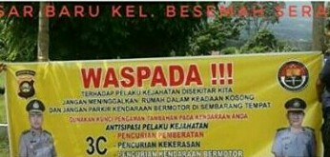
Gambar.4.1 Banner pencegahan penurian kendaraan bermotor Polres Pagaralam
Sumber: Dokumentasi Pribadi

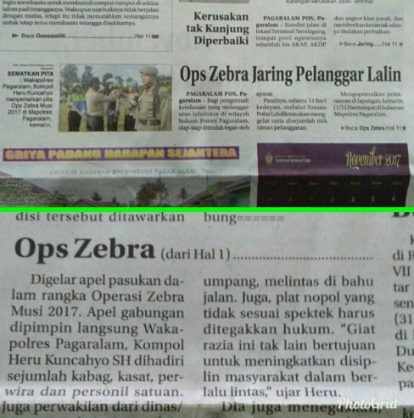
Gamabar 4.2Berita keamanan dan himbauan Polres Pagaralam
Sumber : Kliping Berita Humas Polres Pagaralam edisi 13 April 2017 dari surat kabar
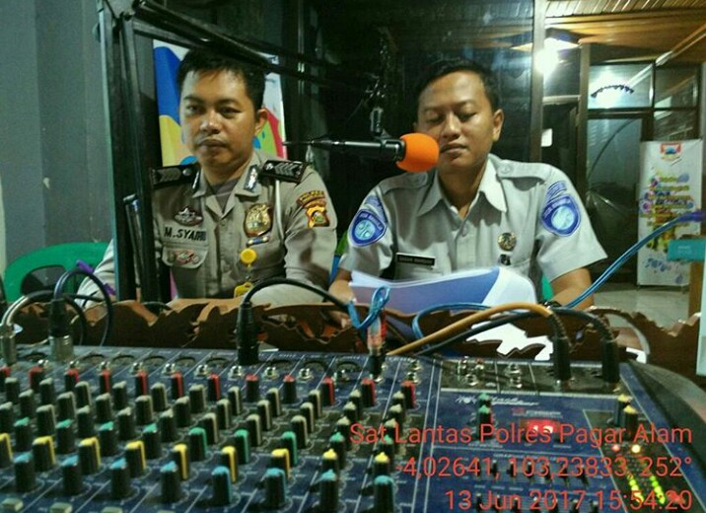
Gambar 4.3berita pencegahan pencurian kendaraan bermotor melalui radio Besemah
Sumber: Dokmentasi Polres Pagaralam dalam program sosialisasi
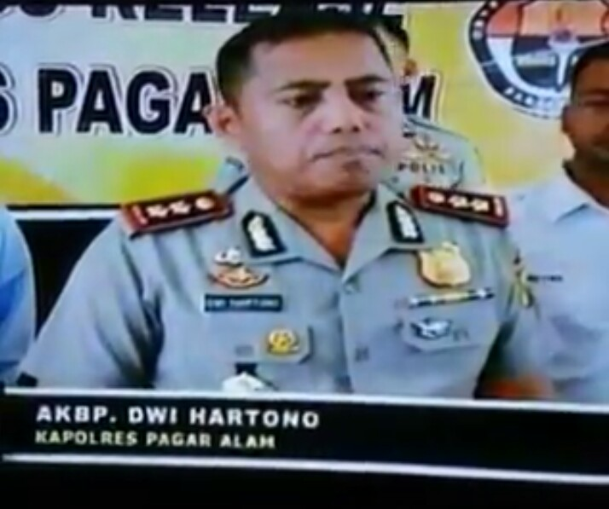
Gambar 4.4 Berita Pencegahan pencurian kendaraan bermotor Polres Pagaralam
Sumber: Dokumentasi Humas Polres Pagaralam
Selain media cetak, radio dan televisi humas juga menggunakan sosial media untuk menyampaikan informasi-informasi mengenai program kebijakan Polres Pagaralam yaitu melalui facebook, instagram dan twitter yang berisi info-info dari Polres Pagaralam.

- Melalui Pemanfaatan Media Sosial
Di era modern aktivitas komunikasi tidak melulu dibatasi dengan komunikasi secara langsung.Media berperan sangat aktif dalampenyampaian suatu pesan.Hal ini tentu saja juga termasuk dalam suatu kegiatan sosialisasi penggunaan mediamenjadi salah satu strategi yang dirasa cukup menyentuh masyarakat luas walaupun belum sepenuhnya.
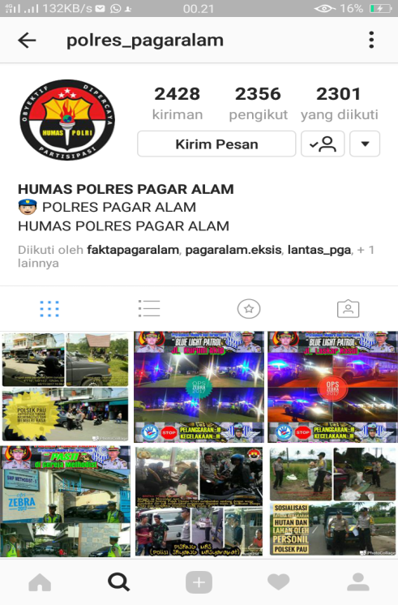

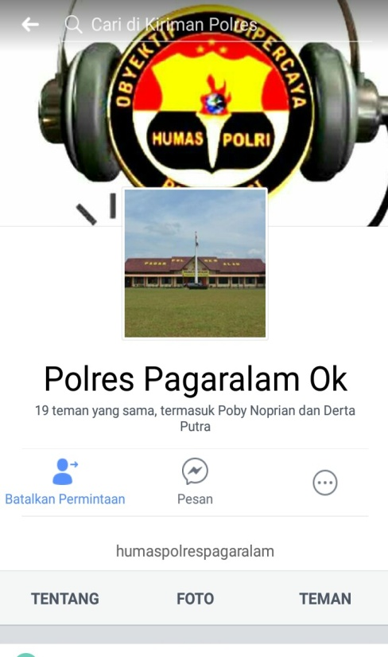
Gambar 4.5 Halaman Depan Instargram dan facebook Humas Polres Pagaralam
Sumber: data dari staf; informasi dari humas Polres Pagaralam
berdasarkan penjelasan Kepala Sub Bagian Humas, suryadi:
“Sekarang kan zamannya sosial media, jadi Humas juga ikut “bersosial media” dalam mensosialisasikan keamanan yang salah satunya pencegahan pencurian kendaraan bermotor. Jadi kita benar-benar melihat peluang dalam rangka menjangkau seluruh masyarakat dalam memperoleh dukungan untuk setiap kebijakan dan strategi-strategi yang di lakukan Polres Pagaralam.Sebelumnya Humas Polres Pagaralam menggunakan facebook, untuk member informasi kepada masyarakat, namun sekarang kita lebih sering menggunakan Instargram.Yah, menyesuaikan dengan situasi yang ada. Instagram kita @polrespagaralam, di follow ya”.

- Melalui Spoken Words (pesan-pesan lisan)
Selain komunikasi menggunakan media, komunikasi yang tidak menggunakan media juga digunakan oleh Polres Pagaralam sebagai alat kerja praktisi humas yang efektif, yaitu menggunakan pesan-pesan lisan (spoken words).Penyampaian pesan humas dilakukan secara langsung, misalnya melalui sambutan Kapolres disekolah-sekolah atau disuatu acara kemasyarakatan, mendatangi simkambling-siskambling di setiap kecamatan, dan rutin melakukan operasi zebra untuk mencegah kejahatan. Hal ini di perjelas lagi oleh Suryadi, Kepala Sub Bagian Humas Polres Pagaralam:
“Dalam mensosialisasikan program pencegahan pencurian kendaraan bermotor dan kebijakan Polres, kita biasanya menyampaikannya secara langsung dengan masyarakat, dengan mendatangi siskambling - siskambing di setiap kcamatan, melaksanakan razia dan operasi zebra. Untuk operasi kelapangan biasanya kita lakukan setiap hari jumat bersama dengan rekan kamtibmas, sekalian untuk sholat jumat berjamaah”.

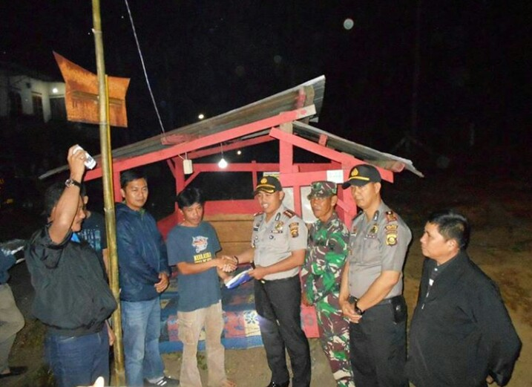
Gambar 4.6 sosialisasi keamanan dengan mendatangi siskambling-simbling disetiap kelurahan
sumber: Dokumentsi Humas Polres Pagaralam

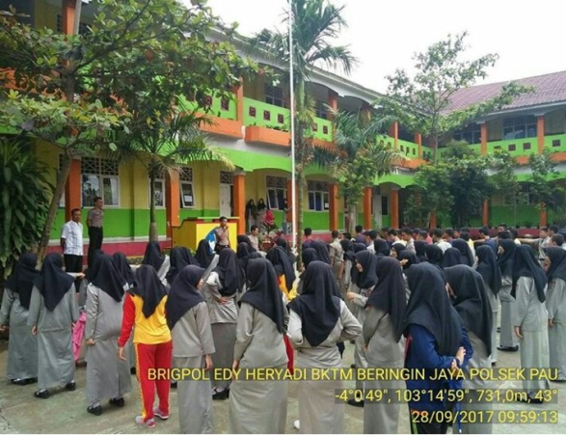
Gambar 4.7 sosialisasi kesekolah-sekolah di Pagaralam
Sumber: Dokumentasi Humas Polres Pagaralam
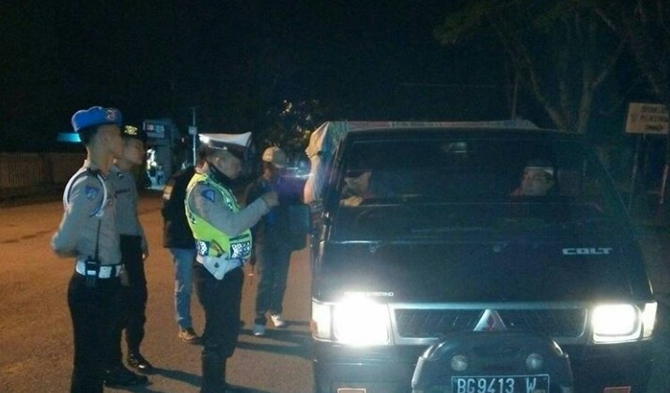
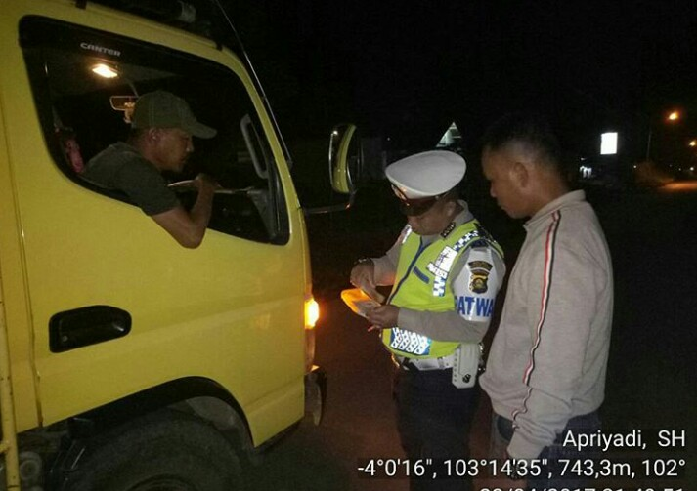
Gambar 4.8 dan Gambar 4.8 kegiatan razia malam bersama piket pungsi antisipasi 3C Curat, Curas dan Curanmor
Sumber: Humas Pores Pagaralam
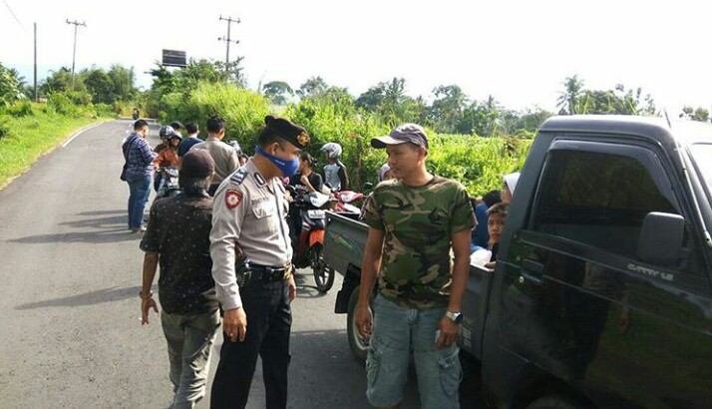
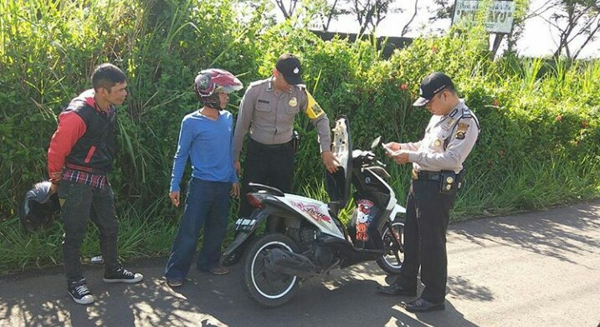
Gambar 4.9 dan Gambar 6.10 Kegiatan Razia Rutin Setiap Hari Jumat Bersama kamtibmas dalam antisivasi 3C Curat, Curat dan Curanmor
Sumber: Humas Polres Pagaralam
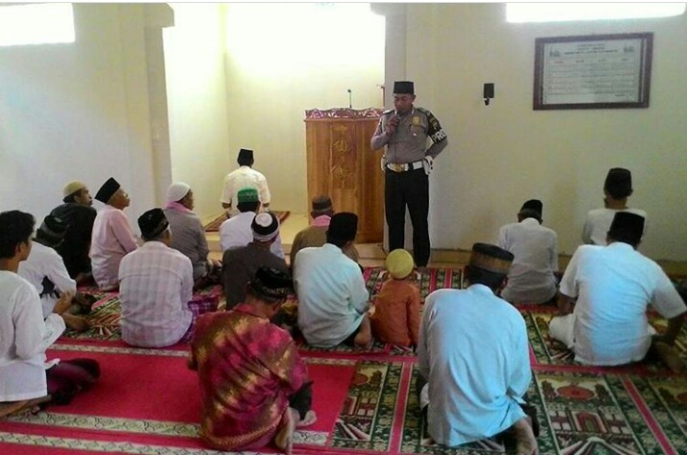
Gambar 4.12 Kegiatan Rutin Hari Jumat sosialisasi sekaligus sholat juamt bersama warga
Sumber: Humas Polres Pagaralam
Penulis melihat kegiatan press relations dijalankan oleh Sub Bgaian Humas Polres Pagaralam cukup maksimal. Menjalin hubungan baik dengan wartawan merupakan tugas dan tanggung jawab Humas sebagai jembatan penghubung kepada masyarakat melalui peran serta wartawan memalui media pemberitaan. Hubungan humas dengan pihak media yang ada di lingkungan Kota Pagaralam akan membantu Sub Bagian Humas dalam mensosialisasikan kebijakan dan program yang di keluarkan Polres Pagaralam. Selain itu kerja sama media ini menimbulkan suatu hubungan yangs saling menguntungkan satu dengan yang lainnya. Dipihak Polres Pagaralam media menbatu sosiaisasi melalui berita yang dimuat medianya dan dipihak media, humas membantu media mendapatkan berita.
Sedangkan untuk penggunaan media online oleh Sub Bagian Humas Polres Pagaralam.Penulis menilai cukup maksimal Sub Bagian Humas Polres Pagaralam memanfaatkan media sosial yang lagi marak belakangan ini. Sejauh ini penyampaian informasi dan berita secara online dimuat di instagram, facebook dan twitter Humas Polres Pagaralam.
Selanjutnya Penulis melihat dari kegiatan spoken words pesan-pesan lisan yang dijalankan Polres Pagaralam cukup maksimal.menjlin hubungan baiok dengan masyarakat dapat mudah untuk melakukan kegiatan sosialisasi langsung kepada masyarakat dan pelaksanaan operasi zebra dan kegiatan razia di malam dimalam hari sangat efektif, untuk mencegah kejahatan ketrutama pencurian kendaraan bermotor di Kota Pagaralam.
- Pembahaan Hasil Penelitian
Dari penelitian yang dilakukan penulis, berikut adalah table 4.1 Pembahasan hasil penelitian serta penilaian terhadap strategi Sub Bagian Humas Polres Pagaralam dalam mensosialisasikan program pencegahan pencurian kendaraan bermotor Polres Pagaralam.

Tabel 4.1 Pembahasan Hasil Penelitian
VARIABEL | DIMENSI | INDIKATOR | HASIL | NILAI
Srategi Humas Dalam Sosialisasi | Membuat keputusan mengenai sasaran dan tujuan program  Melakukan identifikasi khalayak penentu (key public)  Menetapkan kebijakan atau aturan untuk menentukan strategi  Memutuskan strategi yang digunakan | sasaran  Tujuan  Pengguna kendaraan  Masyarakat umum  Peraturan Kapolri  Kunci pengaman  Melalui media cetak, radio  Pemanfaatan media sosial  Spoken words (pesan-pesan lisan) | Meningkatkan ketertiban masyarakat dalam berkendaraan, meningatkan kesadaran keamanan dalam kendaraan bermotor dan meningkatkan peran aktif masyarakat dalam pencegahan pencurian kendaraan bermotor.  Menyampaikan informasi keamanan dalam kendaraan bermotor, untuk mencegah pencurian kendaraan bermotor, dan mengurangi kejahatan pencurian bermotor.  Masyarakat Kota Pagaralam, ini adalah khalayak yang dilibatkan langsung dalam proses sosialisasi. Selain sebagai khalayak sosialisasi pengendara bermotor juga membantu proses sosialisasi kepada masyarakat umum.  Masyarakat umum adalah khalayak inti dari sosialisasi pencegahan pencurian kendaraan bermotor ini. Sub Bagian Humas juga mengidentifikasi masyarakat menjadi dua bagian berdasarkan letak geografis yaitu masyarakat des dan masyarakat kota yang nantinya dari pembagian ini menentukan strategi sosialisasi apa yang dipilih.  Dalam menjalankan tugas dan fungsinya humas bekerja berdasarkan peraturan Polri No. 23 Tahun 2010 yang kemudian di perbarui berdasarkan peraturan Kapolri No. 31 Tahun 2016 tentang ugas pokok dan fungsi Humas Polres dan Polsek Kota Pagaralam.  Untuk keamanan Polres Pagaralam menganjurkan untuk pengendara mobil memakai yale, hipowerlok alarm, dan kunci roda. Kalau untuk motor Polres Pagaralam menanjurkan untuk parkir pada tempatnya, memakai gembok cakram tambahan,  alarm motor.  Media cetak dan radio dalam sosialisasi pencegahan pencurian kendaraan bermotor juga dipakai oleh Humas Polres Pagaralam. Sosialisasi melalui berita-berita yang dibuat oleh media cetak dan beberapa media cetak yang bersifat di luar ruang atau media grafika yang dipasang disudut-sudut kantor dan beberapa bagian jalan yang berisi pesan-pesan tentang pencegahan pencurian kendaraan bermotor. Dan juga Humas Polres Pagaralam menggunakan radio sebagai cara untuk sosialisasi dengan mendatangi radio yang ada di Kota Pagaralam. Tetapi belum begitu optimal karena penyebarannya belum merata.  Media online atau internet, media baru ini juga menjadi pilihan media sosialisasi seperti penggunaan facebook, instagram dan twitter. Untuk penggunaan media sosial belakangan ini marak digunakan masyarakat dan belum begitu optimal.  Spoken words merupakan penyampaian pesan humas dilakukan secara langsung, seperti melakukan kegiatan razia malam, razia setiap hari jumat bekerja sama dengan Kamtibmas sekalian untuk sholat berjamaah bersama masyarakat, mendatangi siskambling-siskambling di setiap kecamatan dan mendatangi sekolah-sekolah yang ada di kota Pagaralam. | Baik  Baik  Baik  Baik  Baik  cukup  cukup  Cukup  Sangat baik

Jadi dari keseluruhan penelitian yang dilakukan oleh penulis, penulis menilai secara umum kegiatan sosialisasi yang dilakukan sudah baik. Hal ini terlihat dari strategi sosialisasi yang dipilih sudah tepat, terutama untuk program-program sosialisasi yang dibuat oleh Sub Bagian Humas Polres Pagaralam yang penulis rasa sudah sangat baik karena program sosialisais seperti kegiatan razia malam, melakukan razia setiap hari jumat ekerja sama dengan Kamtibmas, dan langsung mendatangi sismkambling-siskambling di setiap kecamatan lebih tepat dan menjamaah publik dari sosialisasi pencegahan pencurian kendaraan bermotor sendiri, seperti yang telah penulis tuliskan sebelumnya mengenai tanggapan masyarakat dari setiap kegiatan keamanan program sosialisasi ini.
Selanjutnya untuk kegiatan sosialisasi melalui media massa yang digunakan oleh Sub Bagian Humas sudah cukup baik. Bila terus dilakukan sosialisasi melalui media massa maka tujuan sosialisasi ebih cepat tercapainya. Karena media massa memiliki pengaruh yang besar bagi masyarakat.

Indarmawan, Kepala Bagian Operasi, wawancara, 20 Oktober 2017
Suryadi, Sub Bagian Humas Pagaralam, wawancara, 20 Oktober 2017
Suryadi, Sub Bagian Humas Polres Pagaralam, wawancara, 20 Oktober 2017
Jalalludin, Sub Bagian Pembinaan, Humas Polres Pagaralam, Wawancara, 20 Oktober 2017
Indarmawan, Kepala Bagian Operasi, wawancara, 20 oktober 2017
ibid
Suryadi, Kepala Sub Bagian Humas Polres Pagaralam, wawancara, 20 Oktober 2017
Suryadi, Kepala Sub Bagian Humas Polres Pagaralam , wawancara, 20 Oktober 2017
Suryadi, Kepala Sub Bagian Humas Polres Pagaralam, wawancara, 20 Oktober 2017
Ibid
Ibid

